ZAJĘCIA KALIGRAFICZNE „KALIGRAFITTI”
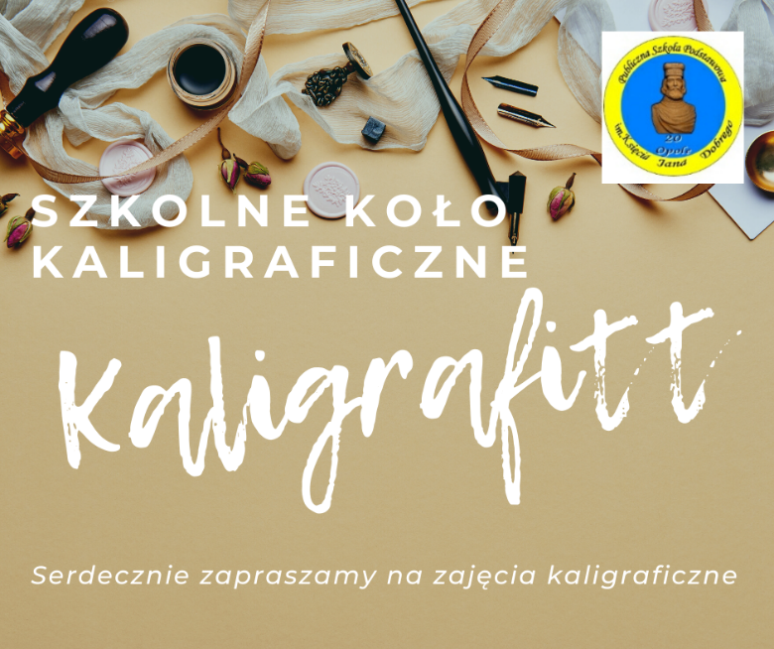
Zajęcia są przeznaczone dla uczniów klas 3-8. Ich założeniem jest poznanie zasad kaligrafii nowoczesnej, ciekawych czcionek i fontów oraz mobilizowanie do ćwiczeń kaligraficznych.
Niezbędnym warunkiem wypracowania czytelnego i estetycznego stylu pisma jest systematyczne i wytrwałe jego ćwiczenie. Na zajęciach uczniowie wykonują zestawy ćwiczeń, które uczą precyzji, ćwiczą motorykę dłoni oraz pamięć ręki. Wykonują zadania z zakresu pisania liter, ich łączenia, tworzenia. Pracujemy ołówkiem, pentel touchem, obsadkami i stalówkami oraz pisakami.
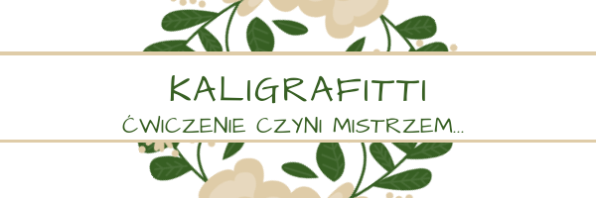
Forma graficzna, różna dla każdej litery, uatrakcyjnia notatki, plakaty, dyplomy, zaproszenia czy kartki okolicznościowe.

Serdecznie zapraszam na zajęcia.
Małgorzata Górka

